[中山大学附属第一医院病理科论文被曝光图片重复，涉嫌外包！两项国自然基金资助](https://mp.weixin.qq.com/s?__biz=MzkxMDYyNzI5NQ==&mid=2247501022&idx=7&sn=bcebedefbc06ae3a02977b71ee37d5d1)

五棵松[学者探讨](javascript:void(0);)2025-04-22 09:38:25北京

2018年，来自中山大学附属第一医院病理科的 Jing Duan , Lin Chen , Huabin Gao , Tiantian Zhen , Hui Li , Jiangtao Liang , Fenfen Zhang , Huijuan Shi （通讯作者，音译施慧娟） , Anjia Han （通讯作者，韩安家）在 American Journal of Cancer Research 期刊发表了一篇论文，题目为：GALNT6 suppresses progression of colorectal cancer。

本研究得到了中国国家自然科学基金（81472251、81272636）和广东省自然科学基金（2017A030313552）的支持。

**2025年4月，国际著名职业学术打假人Actinopolyspora biskrensis 在 Pubpeer 论坛发表评论：**

图 5 中的两张图像似乎有重叠，但描述却不同。它们的水平尺寸略有差异。

这类情况有时会出现在外包的论文中。

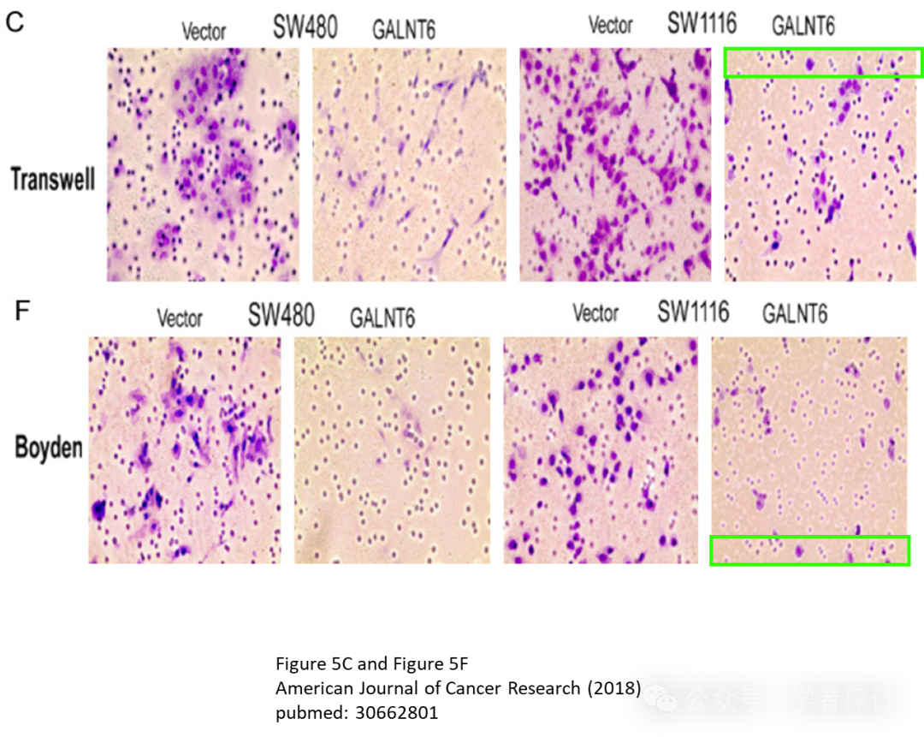

作者或外部团队是否使用了这篇论文的模板？

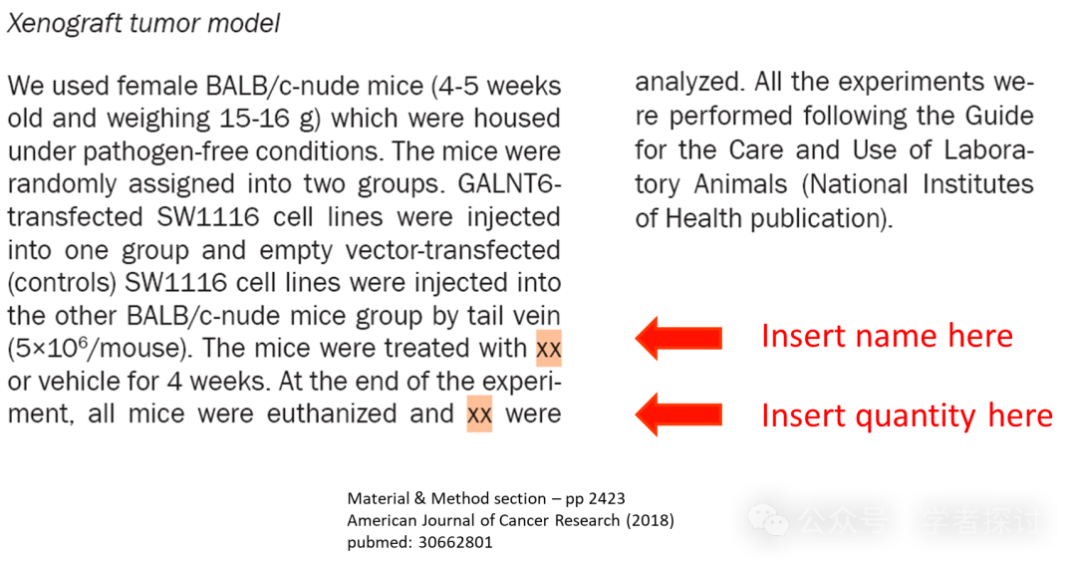

**2025年4月，图像专家 Illex illecebrosus 以动态图揭示图片重复细节：**

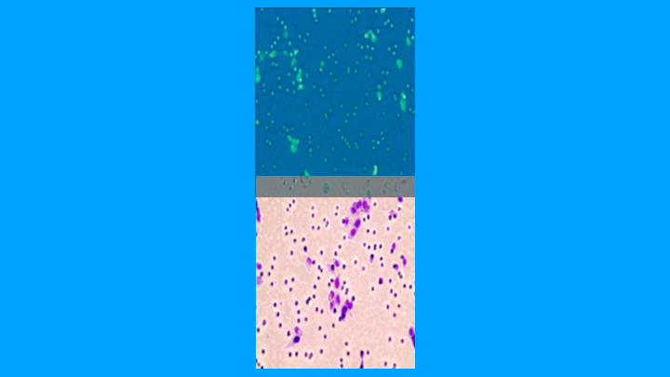

**消息来源：**

https://pubpeer.com/publications/7B9BD7A4FF35C53B6CB4A7A18433AD#0

**郑重声明：**

我们的全网查重系统收录了 Pubmed 和 Pubpeer 中的 7000 万 +已发表图库，让您的待查图片可以和已发表论文的图片进行对比，防止图片误用，为您的论文发表保驾护航！基于AI人工智能大数据算法，提供论文图片的核查服务，方便学术期刊、高校、研院所等科研管理部门及时发现并纠正结果图片不当使用。

**如果您有任何建议或需要图片查重帮助，请随时通过客服QQ号3639926437与我们联系。**

[#中山大学附属第一医院](https://mp.weixin.qq.com/mp/appmsgalbum?__biz=MzkxMDYyNzI5NQ==&action=getalbum&album_id=3606368398436696067#wechat_redirect)